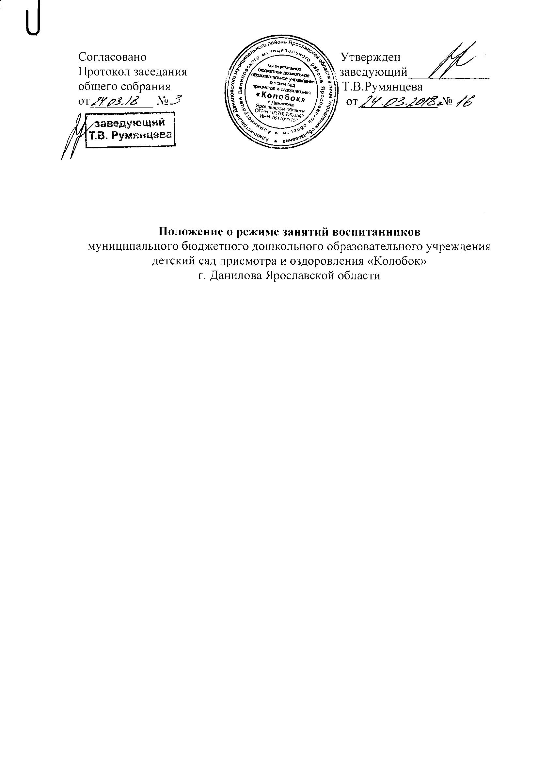

ПОЛОЖЕНИЕ
о режиме занятий воспитанников
муниципального бюджетного дошкольного образовательного учреждения детский сад присмотра и оздоровления «Колобок»
г. Данилова Ярославской области

1. Общие положения
1.1.Настоящее Положение о режиме занятий воспитанников муниципального бюджетного дошкольного образовательного учреждения детский сад присмотра и оздоровления «Колобок »г. Данилова Ярославской области (далее МБДОУ) определяет режим занятий воспитанников (далее – Положение).
1.2. Режим занятий воспитанников МБДОУ разработан в соответствии с Федеральным законом от 29.12.2012г. № 273-ФЗ «Об образовании в Российской Федерации», постановлением Главного государственного санитарного врача РФ от 15.05.2013 №26 «Об утверждении СанПин 2.4.1.3049-13 «Санитарно-эпидемиологические требования к устройству, содержанию и организации режима работы дошкольных образовательных организаций», Уставом МБДОУ, Основной общеобразовательной программой дошкольного образования МБДОУ.
1.3. Положение регламентирует режим занятий воспитанников МБДОУ.

2. Режим функционирования МБДОУ

2.1. Дошкольное образовательное учреждение работает по 5-ти дневной рабочей неделе.
2.2. Режим работы с 7.00 до 19.00 (12 часов). группа «Муравьишки»
с 7.30 до 18.00 группа «Цыплята»
2.3. Выходные дни – суббота, воскресенье, нерабочие праздничные дни, установленные законодательством Российской Федерации.
2.4. Образовательный процесс осуществляется в соответствии с основной образовательной программой дошкольного образования МБДОУ.
2.5. Занятия проводятся в соответствии с санитарно-гигиеническими правилами и возрастом воспитанников, расписанием непосредственно образовательной деятельности, утвержденным приказом заведующего.

3. Режим занятий и учебной нагрузки воспитанников

3.1. Максимальная продолжительность непрерывного бодрствования детей 3-7 лет составляет 5,5-6 часов, до 3 лет – в соответствии с медицинскими рекомендациями. Ежедневная продолжительность прогулок детей составляет 3-4 часа. Прогулку организуют 2 раза в день: в первую половину дня - до обеда и во вторую половину дня - перед уходом детей домой. Продолжительность прогулки определяется дошкольной образовательной организацией в зависимости от климатических условий.
3.2. Общая продолжительность дневного сна для детей дошкольного возраста 2-2,5 часа. Для детей от 1 до 3 лет дневной сон организуется однократно продолжительностью не менее 3 часов.
3.3. Самостоятельная деятельность детей 3-7 лет (игры, подготовка к занятиям, личная гигиена) занимает в режиме дня не менее 3-4 часов.
3.4. Организованная совместная деятельность проводится с учетом возраста детей, их индивидуальных особенностей. Образовательная деятельность, осуществляемая в ходе режимных моментов (организация питания, сна), преимущественно направлена на охрану здоровья ребенка, физическое и социально-личностное развитие.
3.5. Время начала организованной образовательной деятельности варьируется в соответствии с режимом дня, определенным программой для каждой возрастной группы:
- 08.30 – I младшая группа,
- 09.00- II младшая группа,
- 09.10- средняя группа,
- 09.00- старшая группа,
- 09.00- подготовительная группа.
3.6. Для детей раннего возраста от 1 до 3 лет длительность непрерывной организованной образовательной деятельности не должна превышать 10 мин. Допускается осуществлять образовательную деятельность в первую и во вторую половину дня (по 8-10 минут). Допускается осуществлять образовательную деятельность на игровой площадке во время прогулки.
3.7.Продолжительность непрерывной организованной образовательной деятельности для детей от 3 до 4-х лет – не более 15 минут, для детей от 4-х до 5-ти лет - не более 20 минут, для детей от 5до 6-ти лет не более 25 минут, для детей от 6-ти до 7-ми лет - не более 30 минут.
3.8. Максимально допустимый объем образовательной нагрузки в первой половине дня в младшей и средней группах не превышает 30 и 40 минут соответственно, В середине времени, отведенного на организованную образовательную деятельность, проводят физкультурные минутки. Перерывы между периодами организованной образовательной деятельности - не менее 10 минут.
3.9. Образовательная деятельность с детьми старшего дошкольного возраста может осуществляться во второй половине дня после дневного сна. Её продолжительность должна составлять не более 25-30 минут в день. В середине организованной образовательной деятельности статистического характера проводятся физкультурные минутки.
3.10. Образовательную деятельность, требующую повышенной познавательной активности и умственного напряжения детей, следует организовывать в первую половину дня. Для профилактики утомления детей рекомендуется проводить физкультурные, музыкальные занятия, ритмику и т.п.
3.11.Формами двигательной деятельности детей в МБДОУ являются утренняя гимнастика, занятия физической культурой в помещении и на воздухе, физкультурные минутки, подвижные игры, спортивные упражнения, ритмическая гимнастика и другие. В объеме двигательной активности воспитанников 5 – 7 лет предусматривается в организованных формах оздоровительно-воспитательная деятельность 6 – 8 часов в неделю с учетом психофизиологических особенностей детей, времени года и режима работы МБДОУ.
3.12. Физическое развитие детей первого года жизни организуют в форме индивидуальных занятий, включающих комплексы массажа и гимнастики по назначению врача.
3.13. С детьми второго и третьего года жизни занятия по физическому развитию основной образовательной программы осуществляют по подгруппам 2 – 3 раза в неделю. Длительность занятий по физическому развитию для детей от 1 года 7 месяцев до 2 лет – 8 – 10 минут, от 2 лет 1 месяца до 3 лет – 10-15 минут.
3.14.Занятия по физическому развитию основной образовательной программы для детей в возрасте от 3 до 7 лет организуются не менее 3 раз в неделю. Длительность занятий по физическому развитию зависит от возраста детей и составляет:
- в младшей группе – 15 мин.,
- в средней группе – 20 мин.,
- в старшей группе – 25 мин.,
- в подготовительной группе – 30 мин.
Один раз в неделю для детей 5 – 7 лет круглогодично организуются занятия по физическому развитию детей на открытом воздухе (при отсутствии у детей медицинских противопоказаний и наличии у детей спортивной одежды, соответствующей погодным условиям).
3.15.Для достижения достаточного объема двигательной активности детей используются все организованные формы занятий физическими упражнениями с широким включением подвижных игр, спортивных упражнений.
3.16. Образовательный процесс проводится во время учебного года. Учебный год продолжается с 1 сентября по 31 мая.
3.17. С 1 июня по 31 августа организуются каникулы, во время которых организованная образовательная деятельность в виде организованных занятий не проводится. Организация совместной деятельности проводится в игровой форме (в виде досуговой деятельности: викторин, дидактических игр, тематических праздников, развлечений, спортивных праздников, драматизаций и т.п.), увеличивается продолжительность прогулки.
3.18. Кружковая работа проводятся с учетом индивидуальных особенностей детей, их интересов, потребностей и желания родителей.
3.19. Режим занятий дополнительного образования устанавливается дополнительным расписанием.
3.20. Конкретный режим посещения ребенком детского сада устанавливается договором об образовании, заключаемом МБДОУ и родителями (законными представителями) ребёнка.

4. Вступление в силу, внесение изменений и дополнений в настоящее положение

4.1.Настоящее Положение вступает в силу с 01.09.2014 года.
4.2.Внесение поправок и изменений в Положение производится на заседании Педагогического совета ДОУ.
4.3.Настоящее Положение действительно до принятия новой редакции.

С Положением о режиме занятий муниципального бюджетного дошкольного образовательного учреждения детский сад присмотра и оздоровления «Колобок» г.Данилова Ярославской области

Ф.И.О. | Должность | Дата  ознакомления | Подпись

